**Escuela Normal de Educación Preescolar**

**Tutoría grupal**

**2° semestre**

**Memoria y reflexión**

**Nombre de la alumna:** Diana Cristela De la Cruz Saucedo

**Sección:** A

**Fecha:** 20 de abril de 2021

**Ejercicio 5. Visualiza las posibilidades**

Instrucción: Puedes haberte dado cuenta de qué tan importante es la visualización para la memoria. En realidad, muchas de las técnicas que hemos analizado en este capítulo descansan, en alguna medida, en la visualización, sobre todo, de imágenes extremas o absurdas.

Comprueba la veracidad de esta afirmación dibujando un **mapa conceptual sobre Organizadores gráficos**. Coloca las palabras “Organizador gráfico” en el centro del mapa y relaciónalas con tantas otras técnicas puedas.

Te sorprenderás de la riqueza de tu mapa.

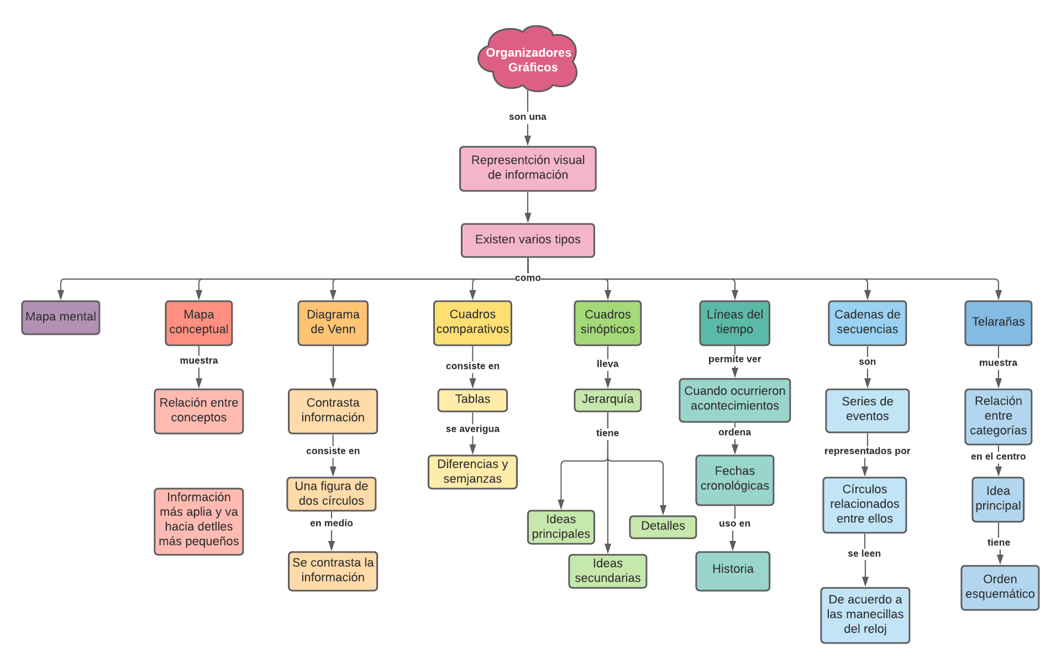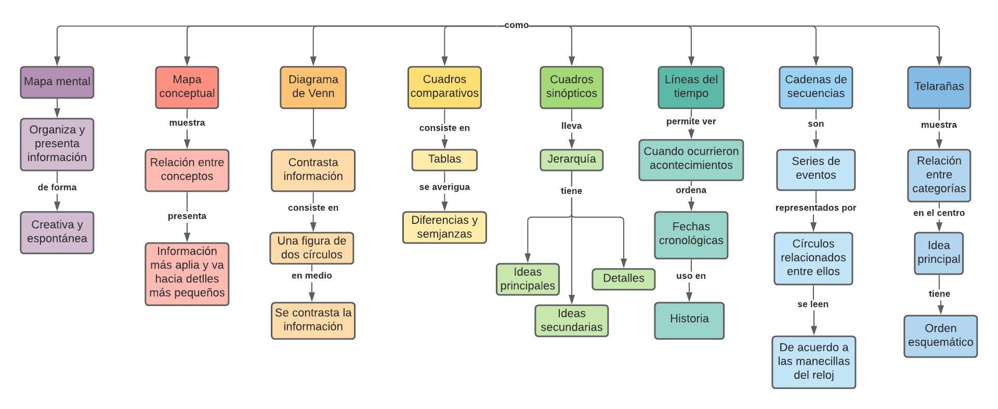

**Preguntas generadoras de reflexión:**

**¿Qué tan bien refleja el mapa conceptual lo que sabes acerca del tema?**

Lo suficiente, porque esta llevando una organización de lo menos a lo más detallada la información del tema.

**¿Es una herramienta útil para ti?**

Sí, me facilita la comprensión del tema que estoy investigando, aunque es un poco difícil realizarlo virtualmente.

**¿Consideras que el acto mismo de elaborar un mapa conceptual es útil para memorizar el material?**

Sí, en mi parte, al momento en que lo estoy haciendo y buscando la información empiezo a captar poco a poco las ideas principales y lo más relevante del tema.

**¿Utilizar el mapa conceptual de alguien más sería menos provechoso que crear el tuyo?**

No, aunque cada uno tiene una idea de como hizo y organizo la información, aun es provechoso porque ese el propósito del organizador. Además de que, pienso que al investigar y hacerlo tú mismo se queda mejor la información.